**需求书 芳村医院**

**门诊二层整脊康复室和门诊四层传统疗法零星改造工程**

1. **装修墙面**
2. 有显示屏挂墙、洗手挂盆（墙排）的墙面，采用厚度尽量小的轻质砖墙或可以满足固定和承重的其他方式。
3. 四层卫生间、污物间采用瓷砖铺贴、美缝剂填缝，治疗室外的主走廊按原有墙纸翻新，诊室外走廊按原有木纹墙板翻新，二层整脊康复室外走廊按周边原有墙面砖翻新，其余所有区域采用白色哑光水性釉面乳胶漆。
4. **装修吊顶**
5. 四层的治疗室1和2、走廊区域采用采用双层8厚硅酸钙板面涂防水乳胶漆，阴角采用10*10*1聚酯漆乳白色U型铝合金槽收边。其余所有区域采用通槽跌级600*600铝扣板（轻轻一顶可以打开，方便检修天花上方设施）。
6. 天花综合布置图必须展示全专业内容，综合考虑照明灯具、紫外线消毒灯、到顶家具（甲供甲装）、各类风口、烟感、喷淋头、wifi设备（甲供甲装，只需预留网线打好水晶头）进行设计。
7. **装修地面**
8. 四层卫生间、污物间地面采用600*600防滑砖，美缝剂填缝。二层药房办公区维持原地砖。其他所有区域采用2厚PVC地板胶，上反墙身100高。地板胶要求达到B1级防火、耐磨度等级P级，耐腐蚀、防滑、防垢、抗菌性能良好，耐化学药物。
9. 木质家具、不锈钢洁具、窗帘甲供。
10. **门窗**
11. 所有的门采用木纹防火板饰面门，具体颜色、样式参考现有/周边门的风格，报院方审核后确定。
12. 平开门带门吸，门锁采用可以钥匙上锁、也可上提即锁的款式。
13. 推拉门开关方式为手动带锁，滑动到底带缓冲限位功能。
14. **给排水**
15. 二层和四层的给排水管接驳位置暂按院方提供的给排水图纸进行初步设计，实际施工以进场拆除后与院方工程部沟通结果为准。
16. 给水管采用PPR管，排水管采用UPVC管。管道均应暗埋，穿越墙壁、楼板时应加套管并密封。给水主管和分支管均要求配置丝扣铜闸阀控制。
17. 主任办、治疗室1的洗手盆为柜盆（甲供甲装），施工方需提供角阀、进水管、水龙头并包安装，由施工方负责达到正常使用状态；卫生间、污物间采用洗手挂盆（墙排）；其余所有洗手盆为柱盆。卫生间、污物间水龙头采用手动龙头，其余所有水龙头采用单冷感应龙头。
18. 壮医工作室配置直饮水机（甲供甲装），施工方负责提供给排水条件。
19. 地漏采用304不锈钢防臭地漏。
20. **电气**
21. 二层和四层的强电从原有电箱接驳。四层治疗室、污物间区域的强电接驳位置待定，暂按40米长度估计。（详见以下截图，实际施工以进场拆除后与院方工程部沟通结果为准）

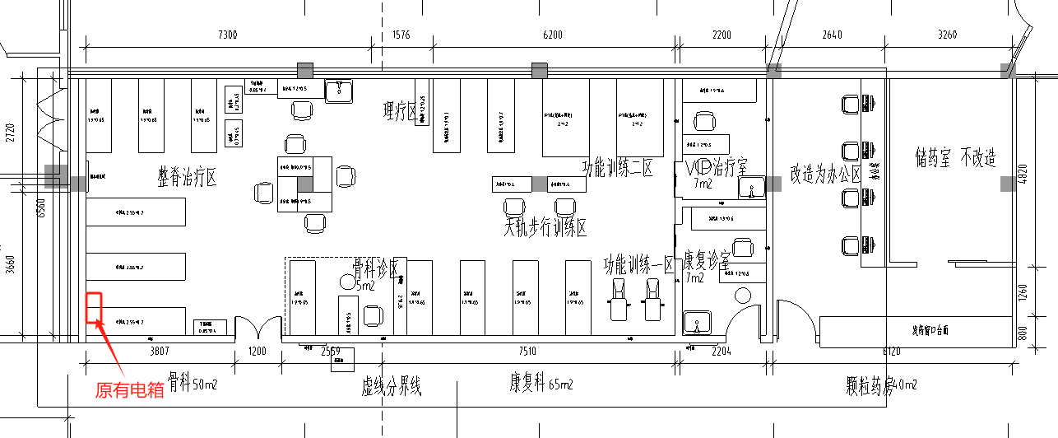

门诊二层强电接驳位置图

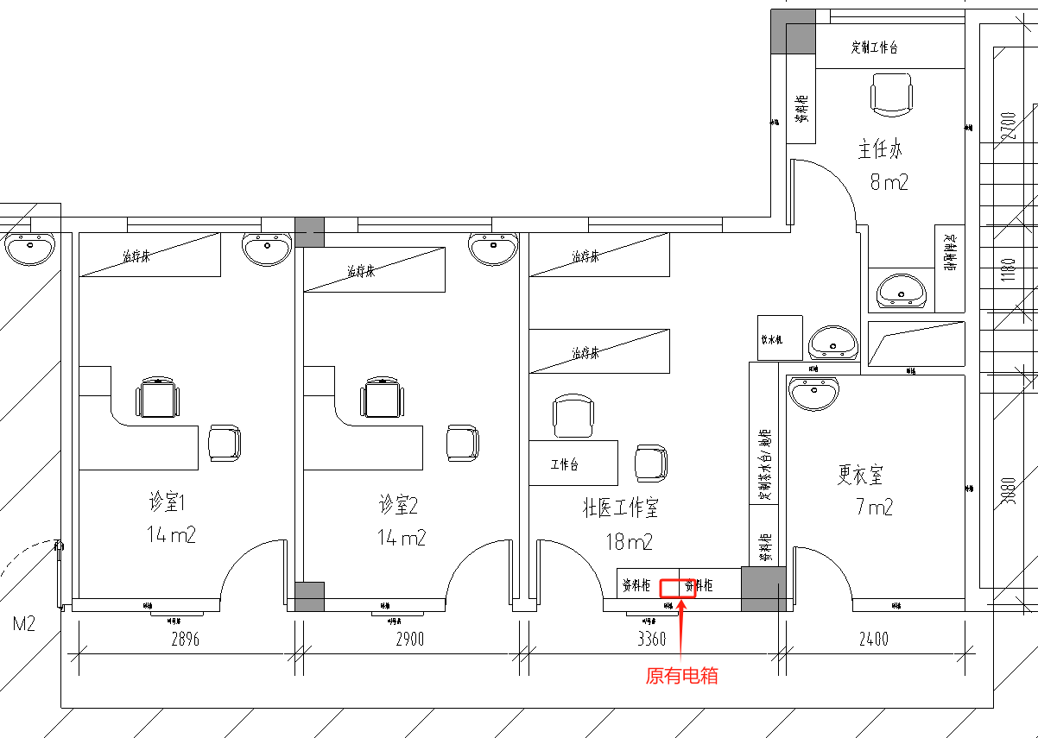

门诊四层诊室区域强电接驳位置图（四层其他区域待定）

1. 二层和四层的网线均从末端点位到**门诊三楼弱电机房**内指定的有线网机柜，并打标签上配线架。在AP点位所处天花上方预留网线到**门诊三楼弱电机房**内指定的无线网机柜，并打标签上配线架。（详见以下截图和轴号）

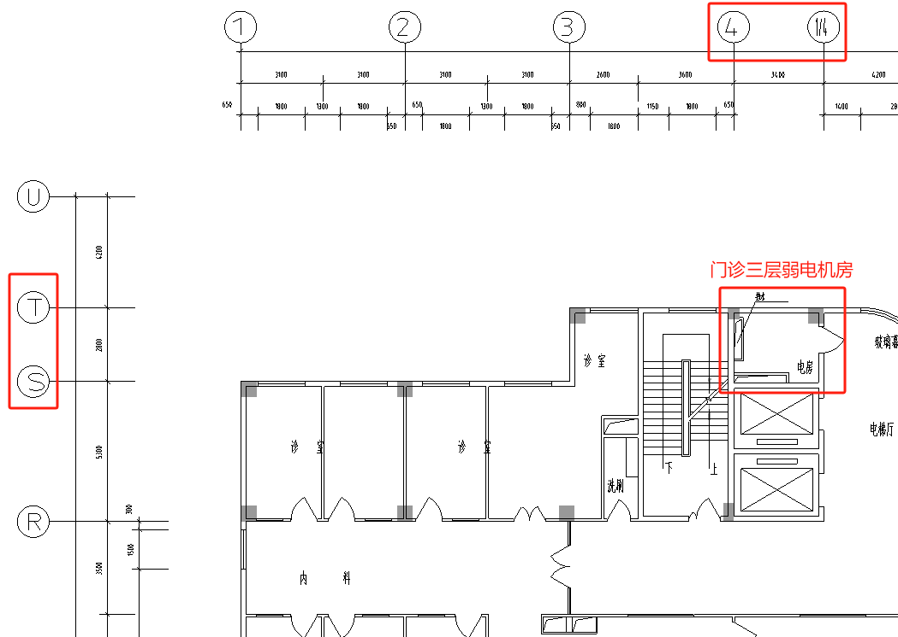

门诊三层弱电机房位置图

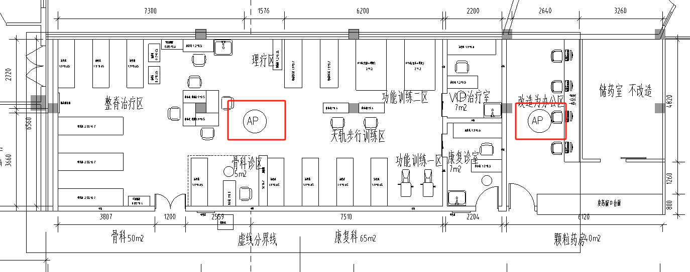

二层AP点位图

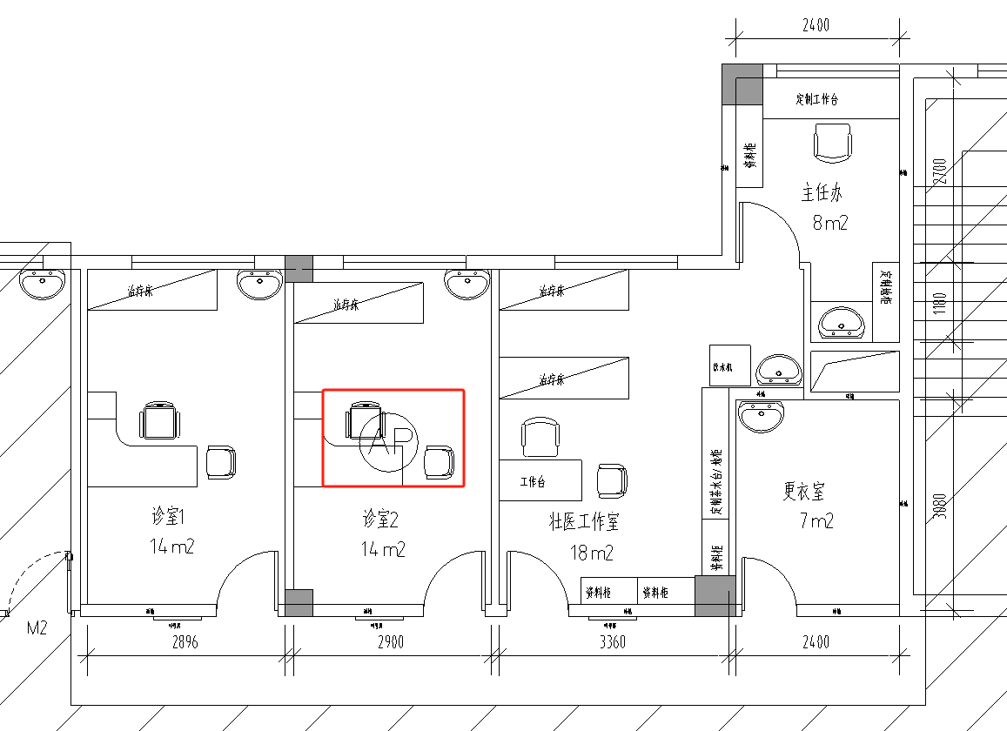

四层AP点位图

1. 照明、插座、紫外线消毒灯、排气扇单独电源回路设置。
2. 主任办、治疗室1和2采用至少4000K~6000K范围内可变色温的灯，其余所有区域灯具色温6000K。灯具设计考虑消防应急电源。
3. 紫外线消毒灯数量和功率的设置，满足空间内大于1.5W/立方米的要求。控制开关设在对应的房间门外，安装高度1.8米，带防护盖，旋钮倒计时控制。
4. 插座采用86型错位二三插。网口采用一个面板两个口的款式。

（1）有工作台的地方，每个工位离地1000设置4个插座、2个网口、1个电话口（注意电话口只需要一个房间1个就够了），离地300设置3个插座。

（2）有床的地方，离地300设置2个插座，注意位置不要被床挡住。

（3）有叫号屏的地方，预留2条HDMI高清线，一端在叫号屏，另一端在诊桌附近墙面出来，同时叫号屏位置预留2个插座1个网口，设计位置要考虑未来叫号屏可以遮住面板。

1. **智能化**
2. 无
3. **暖通**
4. 空调风系统，风机盘管新装，排风系统全部新做，新风接回房间内部原有新风管。
5. 空调水系统，暂按从改造范围外附近的走廊天花上的空调主管接驳，房间内支管拆除新做。冷凝水管接附近改造后的洗手盆排水管。
6. 新风机组、盘管风机与冷冻管用304不锈钢波纹软管连接。冷水供回水管、膨胀水管、冷凝水管及其上的阀门、零配件等需用不燃或难燃材料进行保温。其中，冷水管和冷凝水管需作绝热处理，应采用难燃B1级橡塑闭孔发泡绝热材料保温，其导热系数在平均温度为0度时不大于0.034W/(m·K),保温厚度如下：DN15~DN25保温厚度25cm，DN32~DN80保温厚度32cm，DN100~DN350保温厚度44cm，橡塑保温材料密度为60kg/m3。
7. 送风口避免直接吹向病人和医护、与排风口保持一定距离。
8. **医气**
9. 无
10. **消防**
11. 应急照明灯具采用EPS供电，不设置猫头鹰应急灯。
12. 按消防规范设计。